Załącznik nr 3
Nr sprawy: O/OL.F-2.2431.17.2025

OPIS PRZEDMIOTU ZAMÓWIENIA
Dostawa i montaż mebli do wyposażenia domków bazy socjalnej Generalnej Dyrekcji Dróg Krajowych i Autostrad Oddziału w Olsztynie w podziale na zadania:

Zadanie 1- Meble do bazy socjalnej w Nartach
Zadanie 2- Meble do bazy socjalnej w Kretowinach

Zadanie 1 (Narty)

Charakterystyka przedmiotu zamówienia
Przedmiotem zamówienia jest dostawa i montaż mebli wolnostojących do domków baz socjalnych w Nartach gm. Jedwabno, administrowanych przez Generalną Dyrekcję Dróg Krajowych i Autostrad Oddział w Olsztynie.
Zamawiający podaje szczegółowe wymiary pomieszczeń przeznaczonych do zabudowy oraz przybliżony projekt wizualizacji oczekiwanych mebli. Wykonawca jest zobowiązany do przedstawienia wraz z ofertą wstępnego szkicu/ projektu/ rysunku oferowanych mebli. Wykonawca jest zobowiązany do przedstawienia Zamawiającemu i uzgodnieniu z nim przed podpisaniem umowy kolorów, dekorów użytych do wykonania niniejszego zamówienia.
Wymiary mebli zawarte w Opisie Przedmiotu Zamówienia są przybliżone, lecz ostatecznie muszą zawierać się we wskazanym zakresie pomiędzy minimalnym a maksymalnym. Wszystkie meble muszą być wykonane z tego samego materiału oraz koloru celem ujednolicenia wyglądu wnętrza domków. Wykorzystane fotografie są zdjęciami poglądowymi.

1. KANAPA
Wymiary:
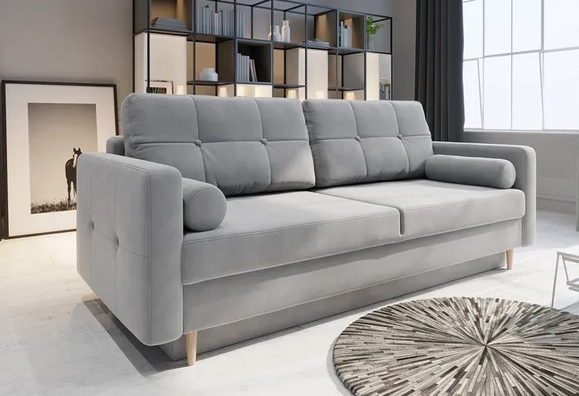
a) wymiar zmontowanego produktu
Długość: 190-220 cm
Głębokość: 70-90 cm
Wysokość: 80-100 cm
b) wymiary siedziska
Wysokość: 30-50 cm
c) powierzchnia spania
Długość: 190-210 cm
Szerokość: 120-140 cm
d) całkowity wymiar po rozłożeniu
Długość: 190-200 cm
Szerokość: 120-140 cm

Kolorystyka: tkanina podstawowa materiałowa w kolorze szarym, siwym lub podobnym (konkretny odcień do wyboru przez Zamawiającego); skład chemiczny tkaniny- 100% polyester, gramatury 350-400 g/m²; odporność na ścieranie >100.000 cykli; odporność na tarcie i mechacenie- 4/5

Wykonanie:
system wersalkowy na automacie. Wersalka rozkładana z pojemnikiem na pościel.
Siedzisko: pianka, sprężyny faliste, rama drewniana.
Oparcie: pianka, rama drewniana. Waga netto: 40-70 kg.

Ilość: 3 szt.

Lp. | Wyszczególnienie | Kanapa
1. | Domek nr 4 | 1
2. | Domek nr 7 | 1
3. | Domek nr 8 | 1
RAZEM (SZT) |  | 3

Zadanie 2 (Kretowiny)

Charakterystyka przedmiotu zamówienia
Przedmiotem zamówienia jest dostawa i montaż mebli wolnostojących do domków baz socjalnych w Kretowinach gm. Morąg, administrowanych przez Generalną Dyrekcję Dróg Krajowych i Autostrad Oddział w Olsztynie.
Zamawiający podaje szczegółowe wymiary pomieszczeń przeznaczonych do zabudowy oraz przybliżony projekt wizualizacji oczekiwanych mebli. Wykonawca jest zobowiązany do przedstawienia wraz z ofertą wstępnego szkicu/ projektu/ rysunku oferowanych mebli. Wykonawca jest zobowiązany do przedstawienia Zamawiającemu i uzgodnieniu z nim przed podpisaniem umowy kolorów, dekorów użytych do wykonania niniejszego zamówienia.
Wymiary mebli zawarte w Opisie Przedmiotu Zamówienia są przybliżone, lecz ostatecznie muszą zawierać się we wskazanym zakresie pomiędzy minimalnym a maksymalnym. Wszystkie meble muszą być wykonane z tego samego materiału oraz koloru celem ujednolicenia wyglądu wnętrza domków.

1. Łóżko kontynentalne
Wymiary:

Wymiar zmontowanego produktu:
Szerokość 75-85 cm
Głębokość: 190-210 cm
Wysokość: 50- 60 cm
Powierzchnia spania: 80-200 cm

Kolorystyka: tkanina podstawowa materiałowa w kolorze szarym, siwym lub podobnym (konkretny odcień do wyboru przez Zamawiającego); Typ tkaniny: 100% Poliester, Gramatura 280 g/m² +/- 5%, Odporność na mechacenie i peeling: 4-5, Odporność na tarcie suche: 4-5, Odporność na tarcie mokre: 3-4.

Wykonanie:
Podstawa skrzyniowa z pojemnikiem na pościel. Materac Bonellowy (min. 14 cm). Osadzenie na nóżkach 8cm (kolor naturalny). Strona otwierania prawa i lewa. Topper: pianka poliuretanowa (4 cm). Bez zagłówka.

Ilość: 4 szt.

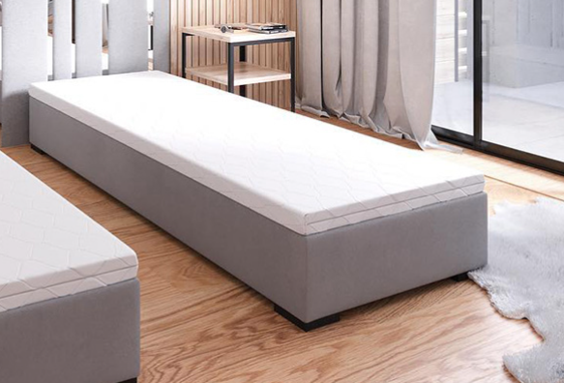

2. Szafa z drzwiami przesuwnymi
Wymiary:
Wysokość: 180-200 cm
Szerokość: 120-140 cm
Głębokość: 50-60 cm
Kolorystyka:
Do wyboru przez Zamawiającego z palety jasnych barw- od bieli do szarości
Wykonanie:
Szafa wolnostojąca wykonana z płyty meblowej o grubości 10 mm pokrytej laminatem, charakteryzującą się odpornością na wilgoć, odbarwienia, zarysowania czy działanie temperatur. Jedno skrzydło szafy z przyklejonym lustrem na całej wysokości. Obrzeża wykonane z folii melaminowanej. Szafa będzie składała się z dwóch skrzydeł drzwiowych z mechanizmem jezdnym, zamocowanych na dwóch niezależnych prowadnicach. Ilość prowadnic: 2 szt.- górna i dolna. Okucia szafy- aluminiowe. System szafy wyposażony w szczotkę przeciwkurzową, listwę odbojową i listwę przymykową. Szafa podzielona na dwie równe pionowe części. Jedna z nich będzie zawierała 5 półek zamocowanych na metalowych bolcach z możliwością regulacji. W drugiej części szafy zamocowany zostanie drążek na wieszaki na wysokości wskazanej przez Zamawiającego w chwili montażu.
Ilość: 2 szt.

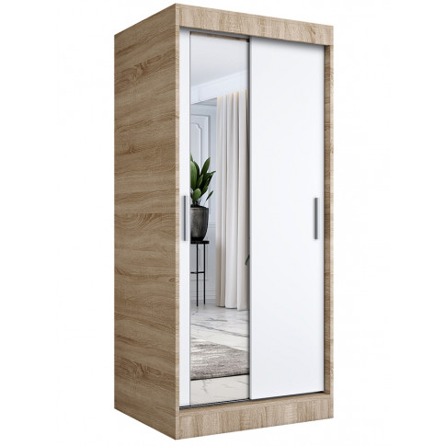

3. Fotel
Wymiary:
Szerokość: 50-80 cm
Głębokość: 30-50 cm
Wysokość: 80-100 cm
Kolorystyka: odcienie beżu, szarości, drewna
Wykonanie: fotel wykonany z plamoodpornej tkaniny materiałowej, korpus wykonany z drewna. Skład chemiczny tkaniny- 100% poliester, gramatury 350-400 g/m²; odporność na ścieranie >100.000 cykli; odporność na tarcie i mechacenie- 4/5

Ilość: 2 szt. 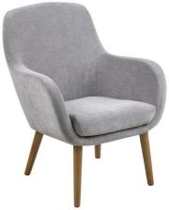

4. Stolik
Wymiary:
Średnica 40-50 cm
Wysokość: 50-70 cm
Kolorystyka: Do wyboru przez Zamawiającego z palety jasnych barw- od bieli do szarości
Wykonanie: mały stolik wykonany z płyty laminowanej o wysokiej gęstości wykończony obrzeżem ABS i drewnianymi nogami.
Ilość: 2 szt.

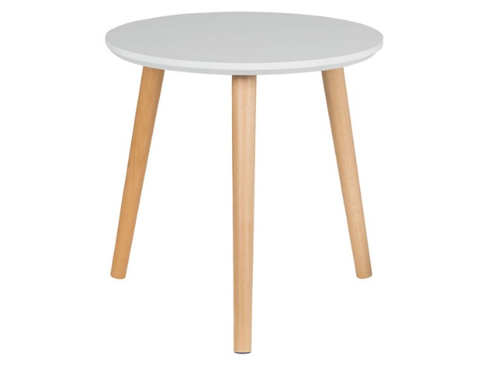

5. Kanapa
Wymiary:
a) wymiar zmontowanego produktu
Długość: 190-210 cm
Głębokość: 70-90 cm
Wysokość: 80-100 cm
b) wymiary siedziska
Wysokość: 30-50 cm
c) powierzchnia spania
Długość: 190-210 cm
Szerokość: 120-140 cm
d) całkowity wymiar po rozłożeniu
Długość: 190-200 cm
Szerokość: 120-140 cm

Kolorystyka: tkanina podstawowa materiałowa w kolorze szarym, siwym lub podobnym (konkretny odcień do wyboru przez Zamawiającego); skład chemiczny tkaniny- 100% polyester, gramatury 350-400 g/m²; odporność na ścieranie >100.000 cykli; odporność na tarcie i mechacenie- 4/5

Wykonanie:
system wersalkowy na automacie. Wersalka rozkładana z pojemnikiem na pościel.
Siedzisko: pianka, sprężyny faliste, rama drewniana.
Oparcie: pianka, rama drewniana. Waga netto: 40-70 kg.
Ilość: 2 szt.

Lp. | Wyszczególnienie | Łóżko kontynentalne | Szafa | Fotel | Stolik | Kanapa
1. | Domek nr 5 | 2 | 1 | 1 | 1 | 1
2. | Domek nr 6 | 2 | 1 | 1 | 1 | 1
RAZEM (SZT) |  | 4 | 2 | 2 | 2 | 2

UWAGI dla Wykonawców

Przed złożeniem oferty zaleca się wykonanie wizji lokalnej.
Wykonawcy, przed przystąpieniem do realizacji przedmiotu zamówienia zaleca się dokonanie dokładnego zwymiarowania na własny koszt miejsc przeznaczonych pod konkretne meble w poszczególnych domkach Ośrodka Wypoczynkowego oraz przedstawienia projektów mebli w celu ostatecznego zaakceptowania przez Zamawiającego.
Meble należy dopasować do wymiarów pomieszczeń biorąc pod uwagę ergonomię, a także położenie gniazdek i włączników.
Przed rozpoczęciem realizacji zadania Wykonawca dostarczy również wzorniki dekorów i kolorów celem dopasowania wyglądu do istniejącego wnętrza domków.
Wykonawca zobowiązany jest do dostarczenia, wniesienia oraz montażu (złożenia) całości przedmiotu zamówienia w terminie do 5 tygodni od dnia potwierdzenia przez Zamawiającego rysunków wykonawczych przedmiotu zamówienia, przy czym rysunki wykonawcze zostaną dostarczone przez Wykonawcę w terminie do 7 dni od dnia podpisania umowy.

Opracował

Jolanta Szablewska
Wydział Administracji

Oddział w Olsztynie, al. Warszawska 89, 10-083 Olsztyn
tel.: +48 89 521 28 12
e-mail: jszablewska@gddkia.gov.pl, www.gddkia.gov.pl,
www.twitter.com/gddkia, www.facebook.com/gddkia

